每周三题
第四周：

上周答案：
3-1．I= 2 A
3-2．=0
3-3．当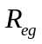= 20Ω时（平衡桥路）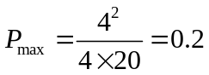W

本周试题：
4-1．图4-1所示电路中，N是纯电阻网络，当=5 V，=2Ω时，测=4A，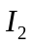=1A；当电压源变为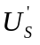=10V，电阻变为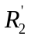=5Ω时，测得=6A，试求此时的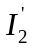为多少？
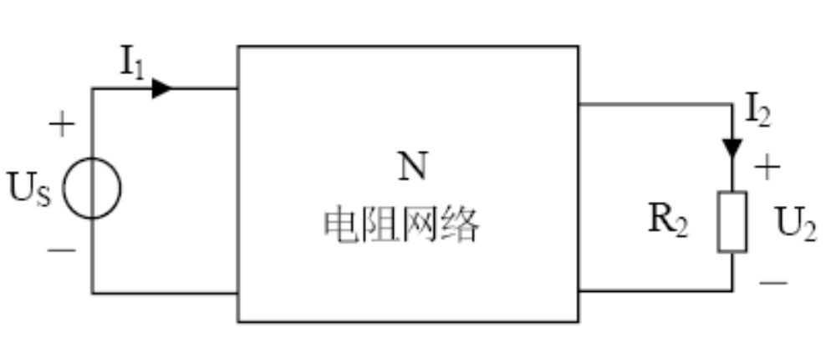
图4-1
4-2．在图4-2所示电路中，试分别用节点电压法和回路电流法求2A电流源发出的功率。
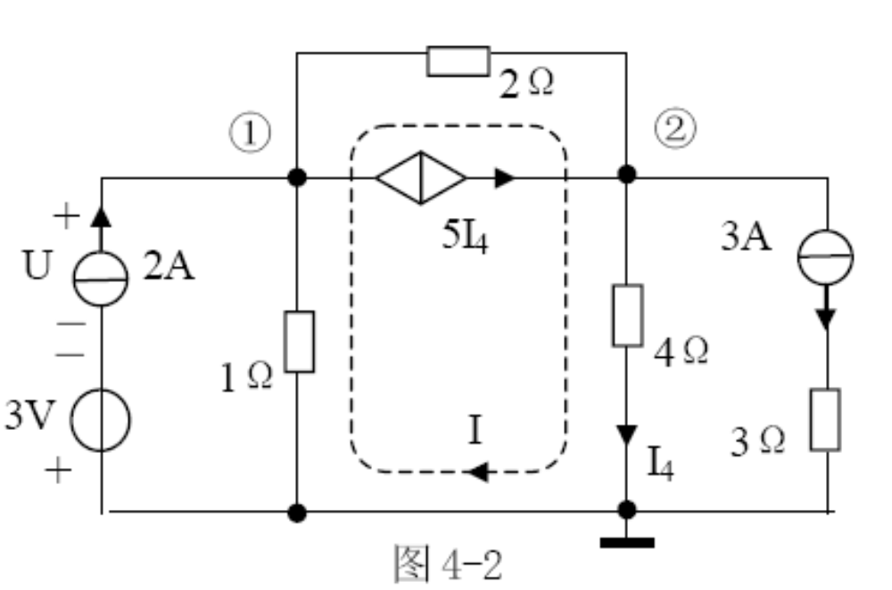
4-3．图4-3（a），（b）所示两网络中，其中方框为未知的二端网络，试用等效变换的方法画出为了求I的简化等效电路。
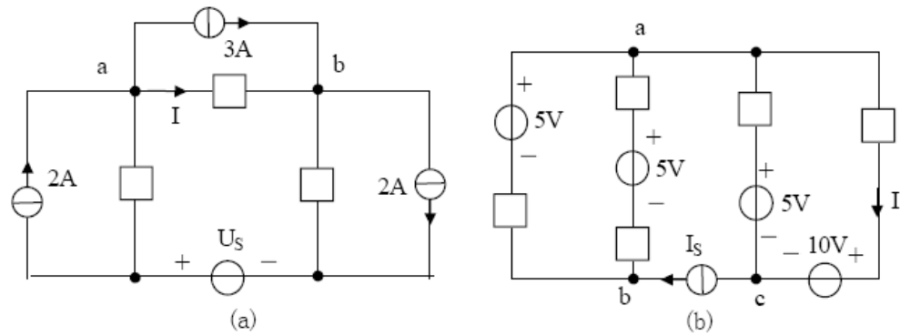
图4-3

